南京大学2026年双高衔接重点中学引才双选会邀请函

尊敬的用人单位：
为深入贯彻习近平总书记关于高校毕业生就业工作的重要指示批示精神，全面落实党中央、国务院决策部署和教育部深化供需对接就业育人工作要求，加强高等教育与基础教育联动，进一步拓宽我校毕业生就业渠道、服务毕业生高质量充分就业，特举办南京大学2026年双高衔接重点中学引才双选会，为用人单位和在校学生搭建沟通交流平台。诚挚邀请全国各地重点中学莅临我校选聘英才！

一、活动安排
1、时间地点
时间：2026年11月6日上午9:00-12:00
地点：南京大学仙林校区方肇周体育馆乒羽馆
2、报名对象
本次活动面向有招聘计划的全国重点中学，预计开设100个中学招聘展位，每家单位安排2人进校现场参会。

二、报名方式
- 用人单位注册
各用人单位可自行登录南京大学学生就业指导中心官网（https://job.nju.edu.cn），点击“用人单位登录”，在登录页面点击“创建账号”，按照页面指引完成注册流程，即可完成登录账号密码的注册操作。
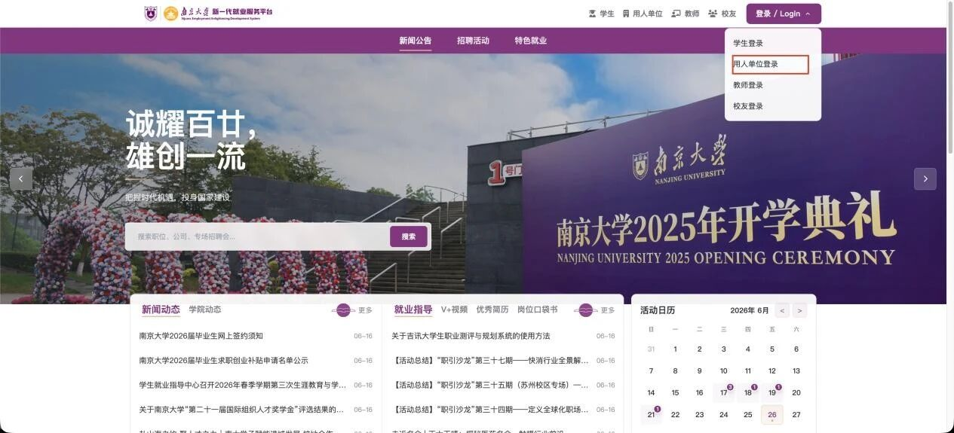
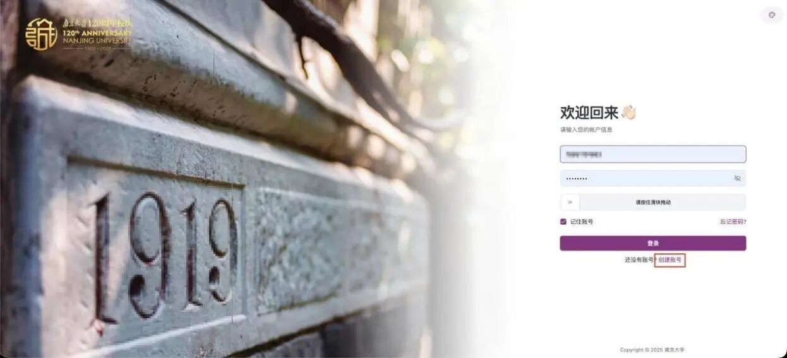
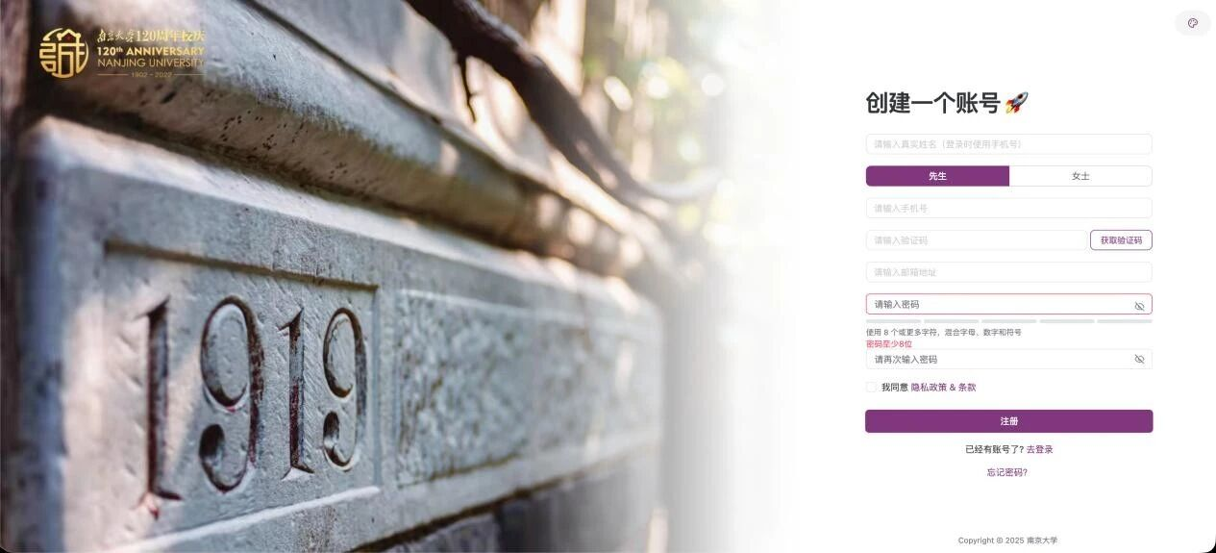

- 创建企业信息
登录系统后，在“企业信息”栏，点进去可以维护企业信息，按照页面指引完成企业信息资料的提交，学校将依据用人单位进校标准完成资质审核。
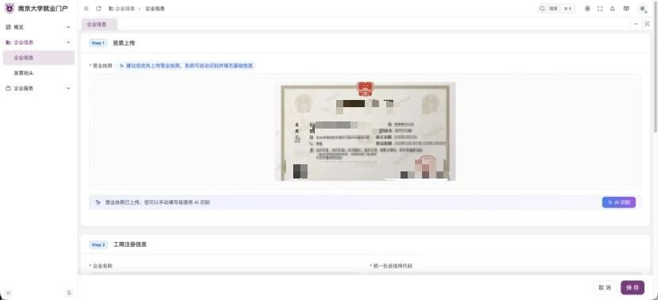
如果是第三方代理公司，在创建企业信息时，将“是否第三方企业”选择为“是”即可。审核通过后，可创建代理企业。
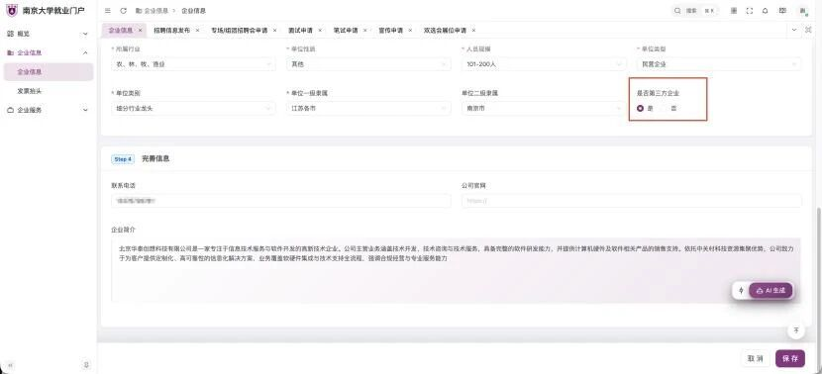
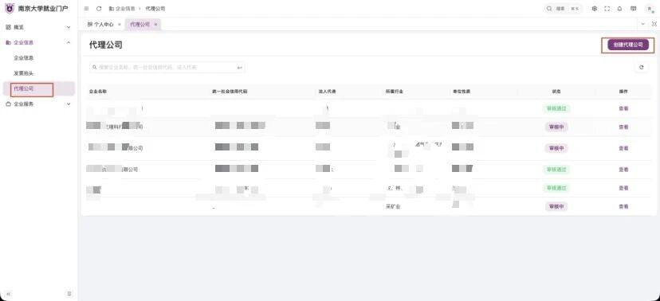
3、发布招聘信息
登录系统后，在企业服务的“招聘信息发布”栏目点击“发布招聘信息”，填写并提交招聘信息，等待学校审核通过后，招聘信息即可生效。
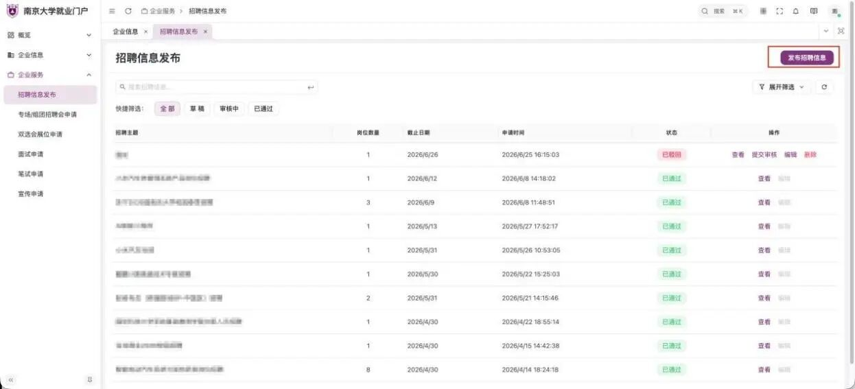

4、“双选会展位”申请
完成“企业信息填写”与“招聘信息发布”两步流程审核通过后，请在“企业服务”栏目点击“双选会展位申请”，点击“申请展位”，选择相应的双选会，根据页面提示，填写展位数量，关联招聘信息等，进行展位预约申请，通过审核后方可进行展位预约。
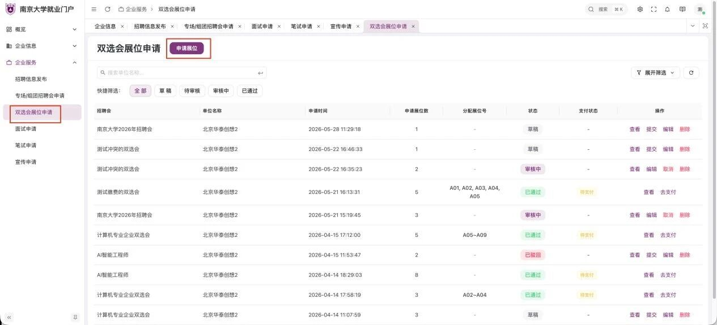
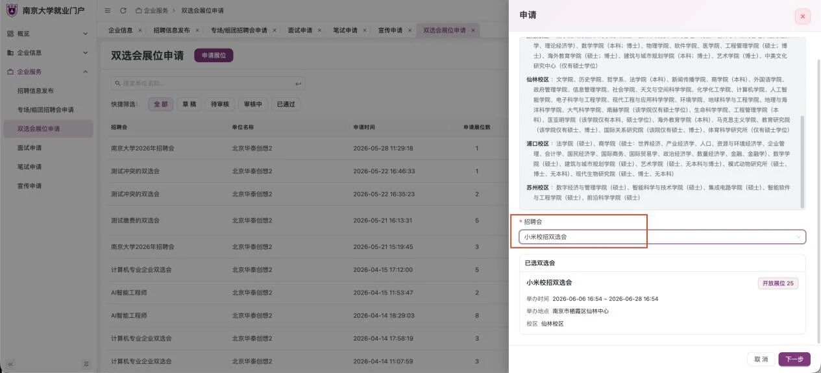
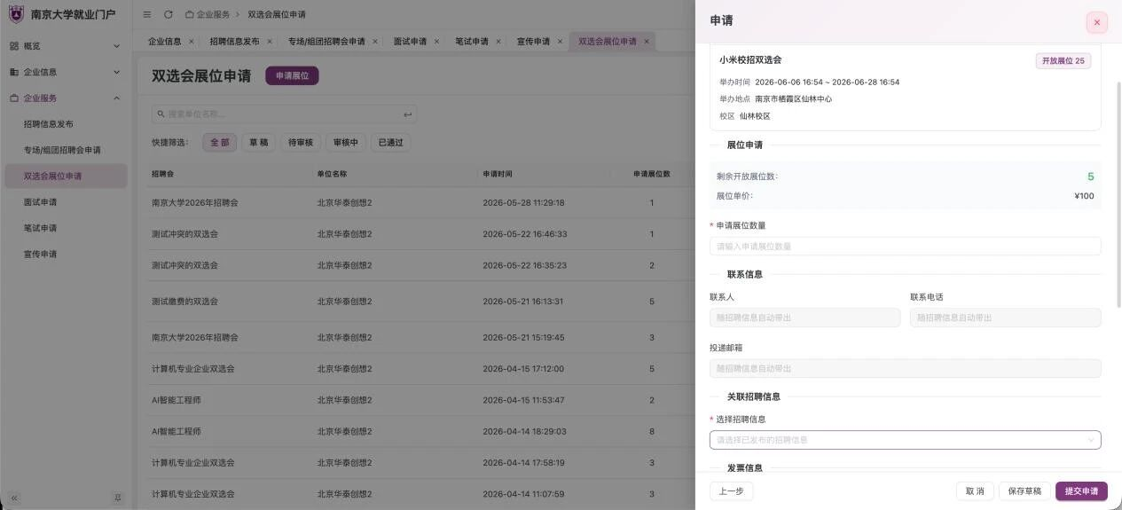

5、缴费及开票
（1）缴费流程
申请的信息审核通过后，列表中会有“去支付”的按钮（点“查看”按钮，滑到底部也会出现“去支付”按钮，同样可以支付及刷新支付状态），点击“去支付”即可完成申请栏目的缴费。
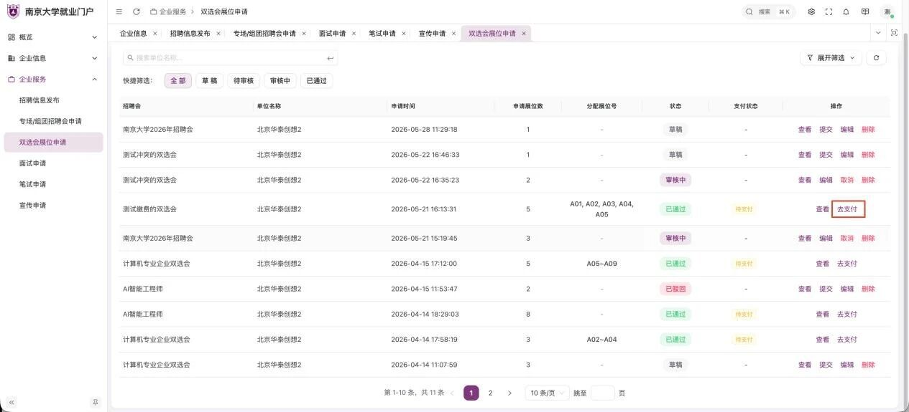
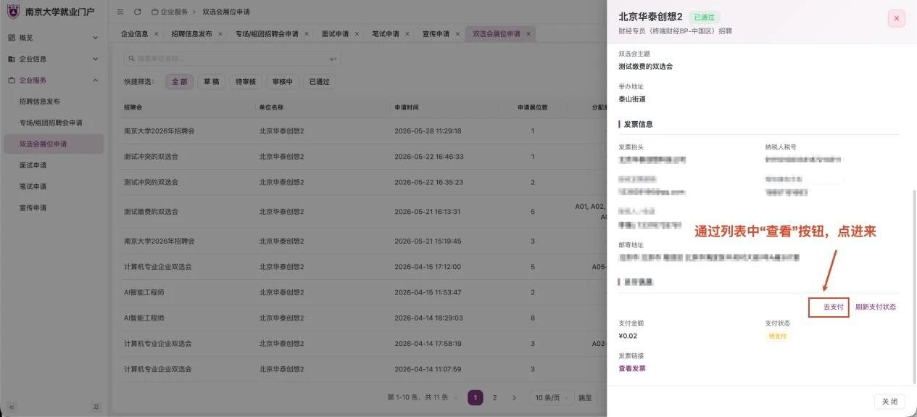
用人单位提交招聘服务申请，经学校审核通过后，系统将自动生成支付订单。当订单状态显示为“待支付”时，用人单位可点击【去支付】按钮，按提示完成支付操作即可。
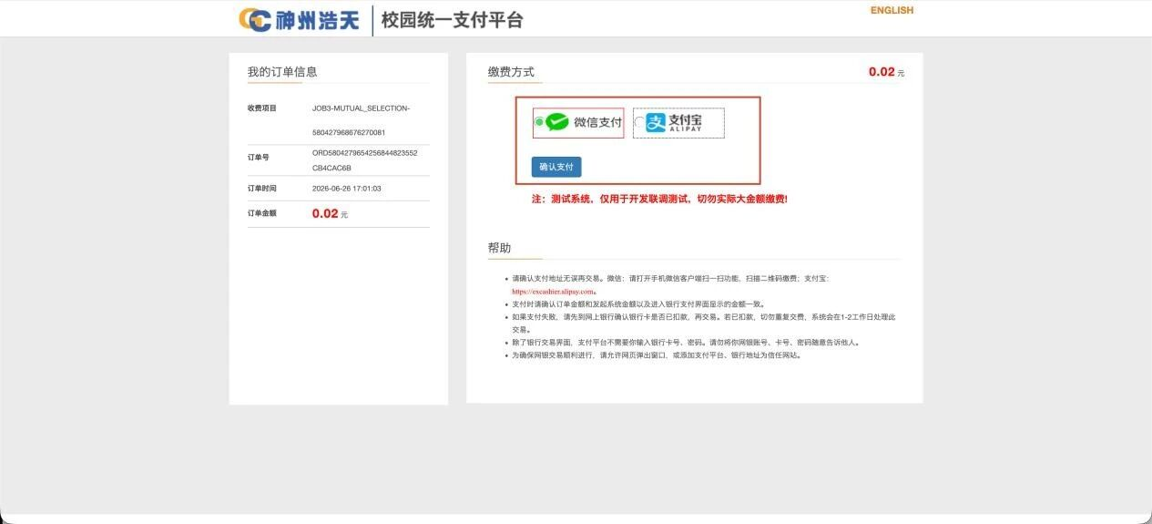
注意核对账单，选择二维码支付后点击支付。
（2）开票流程
支付完成的订单，支付状态为“已支付”，点击列表中的“查看”按钮，滑到底部，会出现“开票”按钮，点击“开票”按钮，可以完成开票操作。
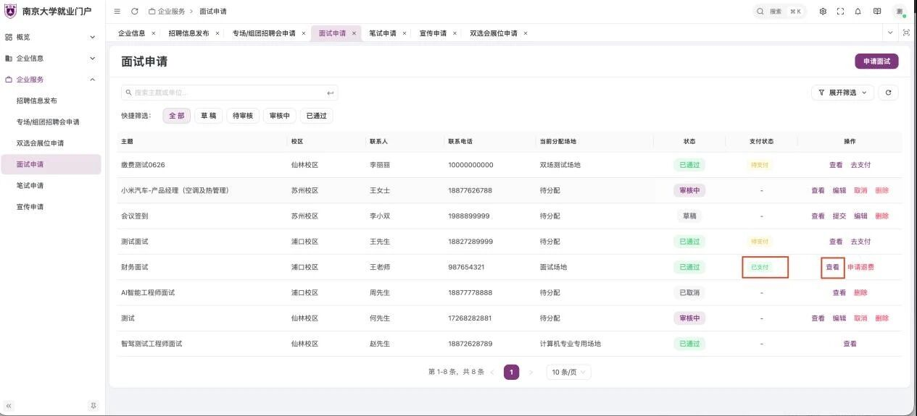
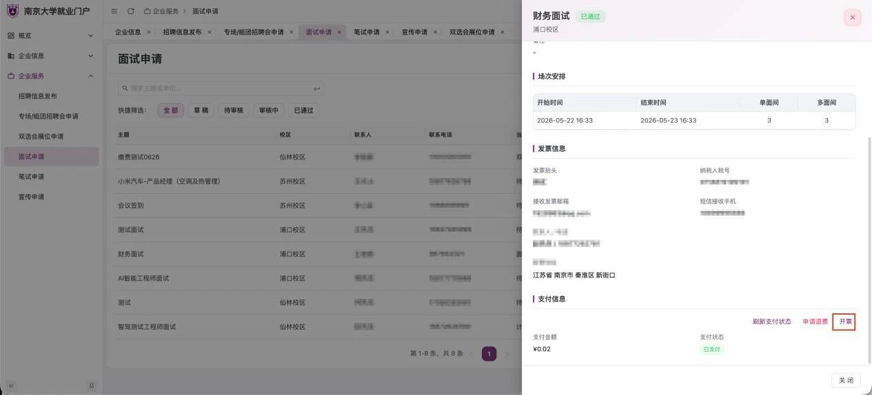

（3）发票查询
用人单位完成缴费后，列表中点击【查看】，滑到底部的“支付信息”小模块，进入开票申请页面，提交开票信息。开票审核通过后，系统上可以点击“查看发票”按钮，完成发票的查询。一般情况下，开票流程需5个工作日。
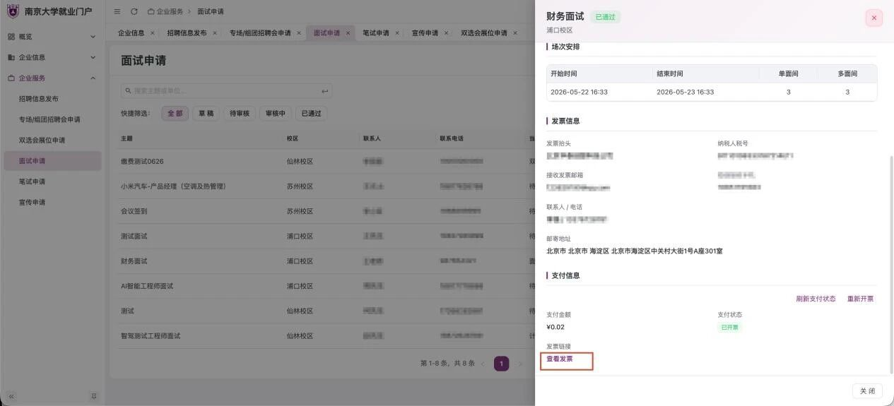
若财务处已开具发票，用人单位可在系统中通过【查看发票】按钮入口进行查看并下载；若未查询到发票，则表示财务处尚未完成开票。
6、报名截止时间和信息收集
本次活动报名截止时间为10月31日下午5点；各用人单位在完成展位预约申请后扫描以下二维码填写参会信息。请务必确保参会联系人信息填写正确，后续将通过邮箱发送进校操作流程和具体参会须知。
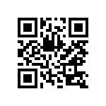
7、其他事项
已通过审核的用人单位的缴费支付码等相关信息将都会显示在用人单位的展位预约界面。学校将为各参会单位准备当日午餐，参会单位需自行解决往返交通费、住宿费。

三、宣传与布展
- 展位布置
学校将为各参会单位提供招聘展位及一桌两椅，参会单位需自行携带招聘海报，海报尺寸为180cm×80cm。参会单位可提前45分钟到会场签到及布置展位。

- 秩序要求
为维护会场环境秩序，活动会场请勿张贴海报。参会单位当天只能携带一个宣传易拉宝等相关宣传材料（尺寸不大于180cm×80cm）。宣传小页等招聘宣传材料不受数量限制，活动结束后请自行将展位垃圾丢弃至指定投放点。

四、其他事项
- 进校须知
参会单位招聘人员须在进校前3天，使用微信小程序“南京大学信息门户”进行访客登记，待报名确认后，将通过邮箱发送相关操作流程。
- 联系方式
联系人：蒋老师，025-89680326

